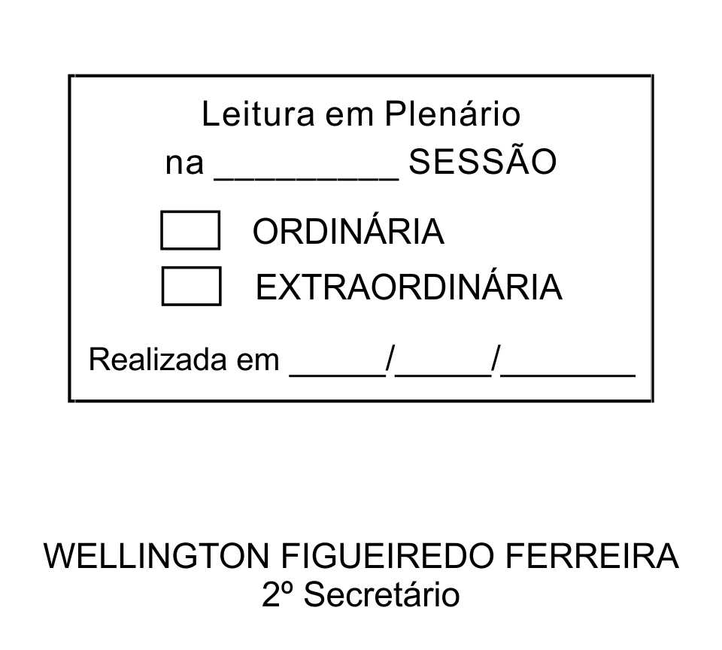
MOÇÃO Nº 46/2013

De Pesar pelo falecimento do estimado senhor Antonio Ferreira da Silva.

Excelentíssimo Senhor Presidente,

Faleceu em 14 de Fevereiro de 2013, aos 70 anos de idade, o estimado senhor ANTONIO FERREIRA DA SILVA.

Sabemos ser incomensurável a dor de seus familiares e inúmeros amigos, mas entendemos que a solidariedade humana é um dos poucos meios de amenizar esse difícil momento.

Posto isto, o Vereador ADENILSON CORREIA, solidariza-se com a família e REQUER ao Egrégio Plenário para que faça constar na Ata da presente Sessão, Moção de Pesar pelo falecimento do senhor ANTONIO FERREIRA DA SILVA.

Que da presente seja dada ciência à família enlutada.

Sala das Sessões “Dr. Júlio Arantes de Freitas”, 14 de fevereiro de 2013.

ADENILSON CORREIA
(MESTRE KALUNGA)
Vereador
2º Vice-Presidente

PROTOCOLO Nº CETSR 14/02/2013 - 11:02:55 01165/2013
/vtc

